08.인터페이스와 추상클래스

8.1인터페이스의 선언

@interface키워드를 이용한 선언형식

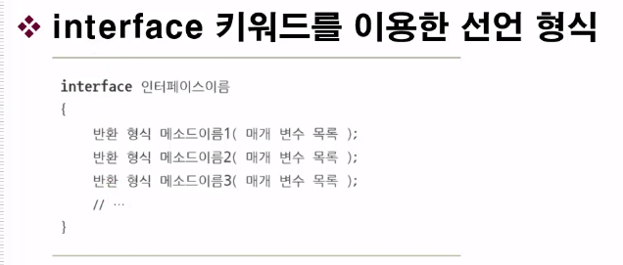

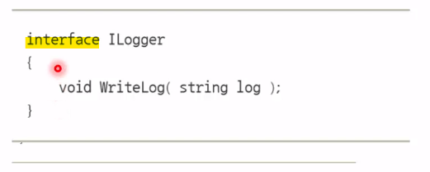

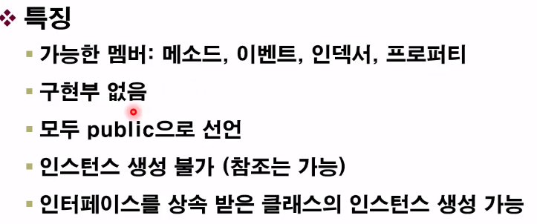

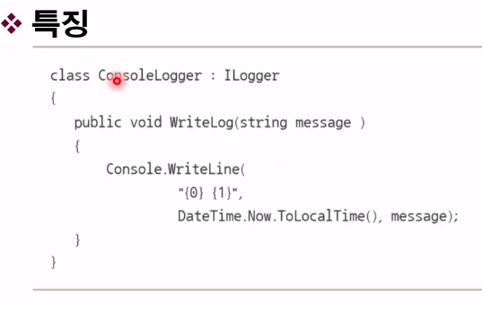

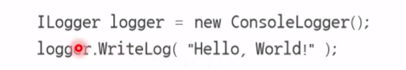

8.2 인터페이스는 약속이다

Usb 같은 틀(?)

@클래스가 따라야 하는 약속

@파생될 클래스가 어떤 메소드를 구현해야 할지 정의

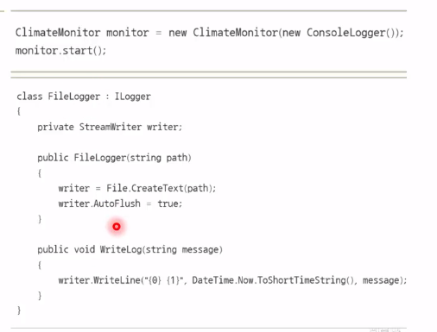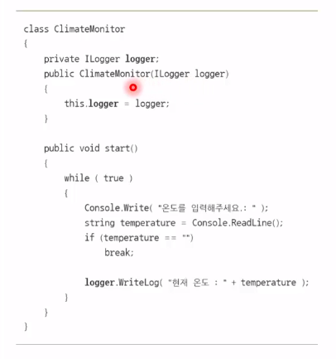

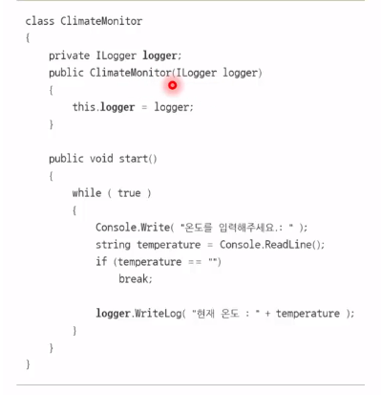

namespace _01_interface

{

interface ILogger

{

void WriteLog(string message);

}

class ConsoleLogger : ILogger //콘솔로거

{

public void WriteLog(string message)

{

Console.WriteLine("{0}{1}", DateTime.Now.ToLocalTime(), message);

}

}

class FileLogger : ILogger //파일로거

{

private StreamWriter writer;

public FileLogger(string path)

{

writer = File.CreateText(path);

writer.AutoFlush = true;

}

public void WriteLog(string message)

{

writer.WriteLine("{0}{1}", DateTime.Now.ToLocalTime(), message);

}

}

class ClimateMoniter

{

private ILogger logger;

public ClimateMoniter(ILogger logger)

{

this.logger = logger;

}

public void Start()

{

while(true)

{

Console.Write("온도를 입력해주세요. : ");

string temperature = Console.ReadLine();

if (temperature == "")

break;

logger.WriteLog("현재온도 : " + temperature);

}

}

}

class Program

{

static void Main(string[] args)

{

ClimateMoniter moniter = new ClimateMoniter(new FileLogger("MyLog.txt"));

moniter.Start();

}

}

}

8.3 인터페이스를 상속하는 인터페이스

@기존 인터페이스에 새로운 기능을 추가한 인터페이스를 만들고 싶을 때

@필요한 인터페이스가 어셈블리로만 제공되는 경우.

@필요한 인터페이스를 상속한 클래스가 있는경우

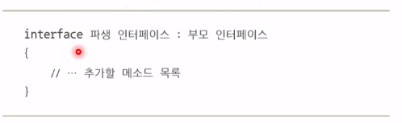

8.4 여러 개의 인터페이스, 한꺼번에 상속하기

@클래스의 다중상속이 갖는 문제

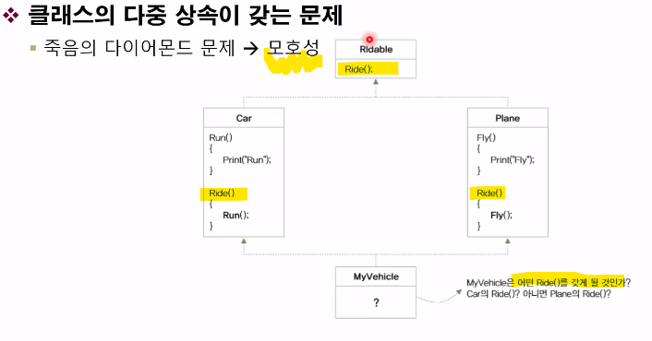

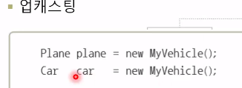

@인터페이스의 다중상속

* 단순한 외형만 상속함으로 내부 구현은 상속자에게 맡김

8.5 추상 클래스 : 인터페이스와 클래스 사이

@구현은 갖되, 인스턴스는 갖지 못함

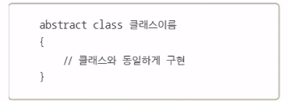



8.5 추상 클래스의 추상 메소드

@ 추상클래스의 인터페이스 역할을 위한 장치

@ 파생클래스에서 구현 필수

@ 접근성

Public, protected, internal, protected internal

@ 추상메소드 선언 예

